Основные параметры бюджета Сандатовского сельского поселения на 2015 год

Анализ динамики основных характеристик
бюджета Сандатовского сельского поселения

Собственные доходы и безвозмездные поступления бюджета Сандатовского сельского поселения

Структура собственных доходов бюджета Сандатовского сельского поселения на 2015 год

РАСХОДЫ БЮДЖЕТА САНДАТОВСКОГО СЕЛЬСКОГО ПОСЕЛЕНИЯ НА 2015 ГОД

СТРУКТУРА МУНИЦИПАЛЬНЫХ ПРОГРАММ САНДАТОВСКОГО СЕЛЬСКОГО ПОСЕЛЕНИЯ НА 2015 ГОД
Управление финансами (20,0 – 0,14%)

Всего
14586,0 т. рублей
Инфраструктурные программы (7253,0– 49,7%)
Противодействие преступности и защита от ЧС (378,1 – 2,6%)
Муниципальная политика
(10,0 – 0,07%)
Социальные программы (6924,9 – 47,5%)

Структура расходов бюджета Сандатовского сельского поселения 2015 года по разделам

Финансирование мероприятий в сфере жилищно-коммунального хозяйства в 2015 году

Расходы на культуру в 2015 году составят 6916,9 т. рублей
Финансовое обеспечение выполнения муниципального задания муниципальными учреждениями культуры
МБУК «СДК Сандатовского с.п.»- 5556,6 т. рублей
МБУК СР «СПБ»- 1360,3 т. рублей
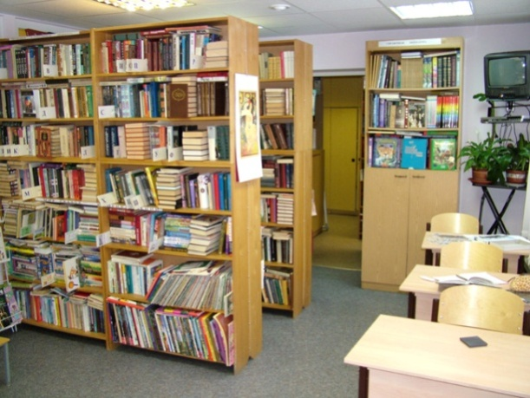

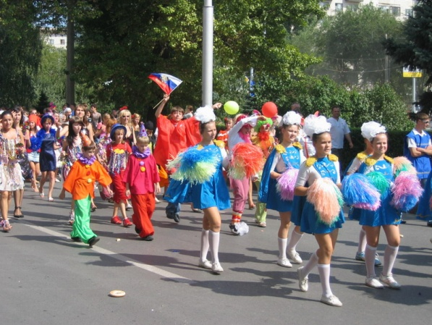
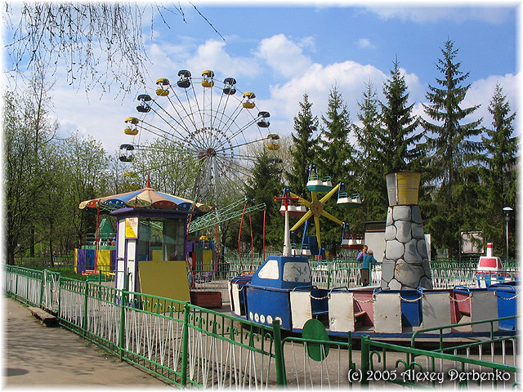

Расходы бюджета Сандатовского сельского поселения на физическую культуру и спорт в 2015 году

